[学术诚信再受挑战！山西医科大学Jie Du、海南省人民医院Wang Liao联合研究被曝实验图像异常](https://mp.weixin.qq.com/s?__biz=MzkzMDkwMTQzNw==&mid=2247484615&idx=1&sn=44ba2f4220a9e3f8b7be78a5cf28ccd9)

[白大褂宣言](javascript:void(0);)2025-04-27 17:18:00山东



点击蓝字 关注我们



2023年3月2日，山西医科大学Jie Du（杜杰）、海南省人民医院Wang Liao（廖旺）在 Nature Communications 发表题为 **“N6-methyladenosine of Spi2a attenuates inflammation and sepsis-associated myocardial dysfunction in mice”**的文章。

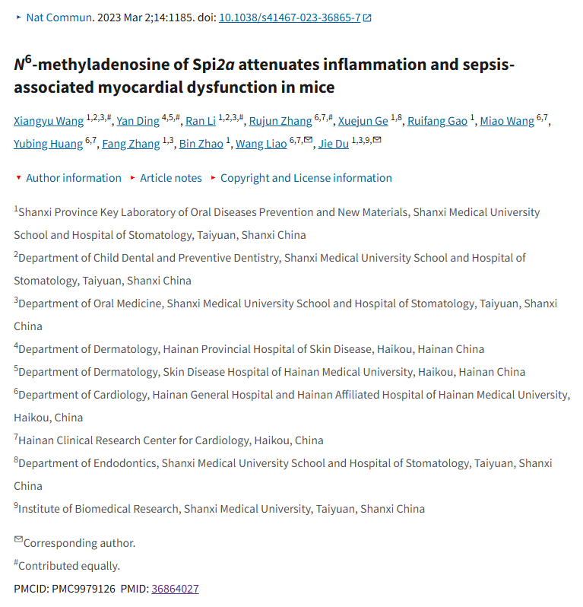

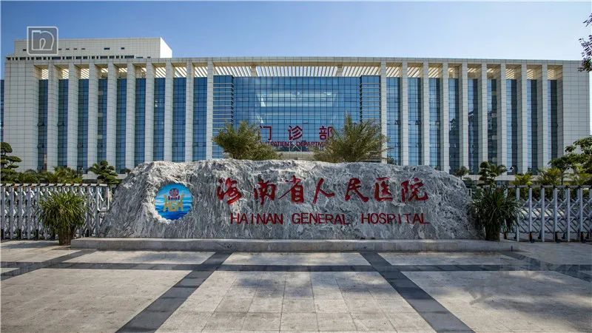

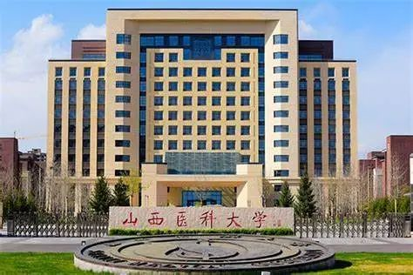

**经核查比对，文章部分实验图像存在以下重复现象：**

* **图S6K及S7D对应的图片是一样的，不排除误用可能。**

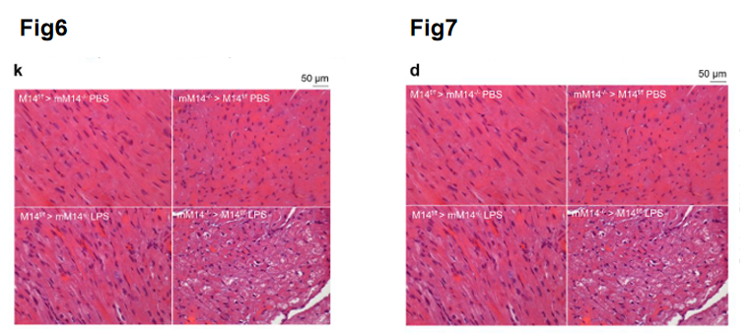

**参考信息：**https://pmc.ncbi.nlm.nih.gov/articles/PMC9979126/